Матрица формирования Календаря регулярных мероприятий

1. Ежедневные мероприятия:
Мероприятие: | Время и длительность:

2. Еженедельные мероприятия:
Мероприятие: | День недели: | Время и длительность:

3. Раз в две недели:
Мероприятие: | Чет/Нечет | День недели: | Время и длительность:

4. Раз в месяц
Мероприятие: | Номер недели: | День недели: | Время и длительность:

5. Раз в квартал
Мероприятие: | Месяц: | Неделя и день | Время и длительность:

6. Раз в полгода
Мероприятие: | Месяц: | Неделя и день | Время и длительность:

7. Раз в год
Мероприятие: | Месяц: | Неделя и день | Время и длительность:

8. Ситуативно
Мероприятие: | Срочность: | Длительность:

Ваш Календарь регулярных еженедневных и еженельных мероприятий:

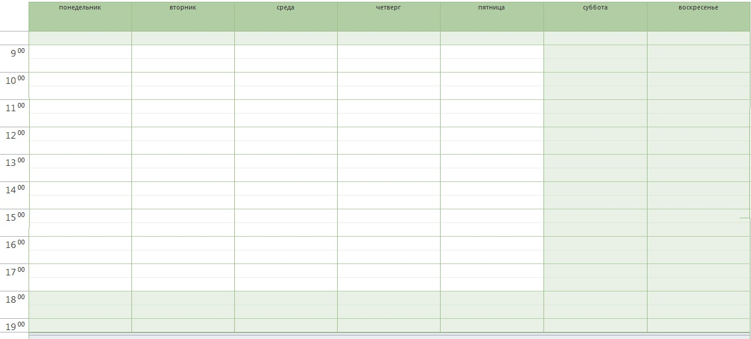

Ваш Календарь регулярных ежемесячных, ежеквартальных и ежегодных мероприятий:
 | 1 квартал |  |  | 2 квартал |  |  | 3 квартал |  |  | 4 квартал
 | Январь | Февраль | Март | Апрель | Май | Июнь | Июль | Август | Сентябрь | Октябрь | Ноябрь | Декабрь
Неделя 1
Неделя 2
Неделя 3
Неделя 4

